附件2：

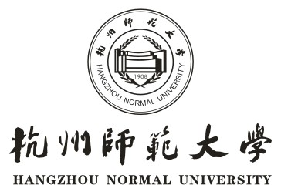

实 践 教 学 计 划 书

时间：
地点：
专业：
班级：
带队教师：
教学形式： （单课性、综合性）

年 月 日

实 践 教 学

实践教学是巩固理论知识和加深对理论认识的有效途径，是培养具有创新意识的高素质应用型人才的重要环节，是理论联系实际、培养学生掌握科学方法和提高动手能力的重要平台。有利于学生素养的提高和正确价值观的形成。实践教学形式可分为单课性和综合性。单课性实践教学一般指按课程教学大纲和课程学时要求所进行的课程实践教学，由各课程负责人制订实践教学计划并组织实施与指导。综合性实践教学一般指结合专业特点，有计划有组织地进行综合性教学考察、社会调查及专业实习，由各学院负责制订综合性实践教学计划并组织实施，本科生完成综合性实践教学后，应撰写调查、考察报告及总结。

一、实践教学的目的与要求：
二、实践教学的内容：

三、实践教学过程（含日程安排）与考核方式：
四、经费预算：

五、其它事项：
六、学生分组名单及组长联系电话

